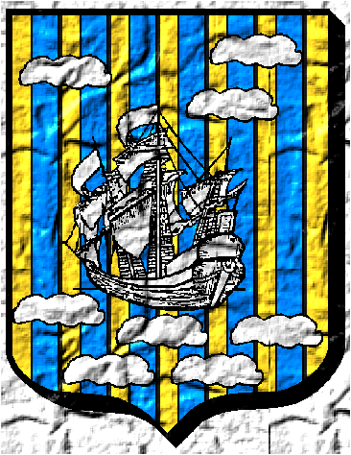

CASSANDRIE
« Au travers du rêve, par delà les nuées,

Serein, je vois les coups du Grand Echiquier »
Extrait du Mythe du Clairvoyant.

Les gens de cette contrée lointaine et glacée sont surnommés « Cassandres » en souvenir de la Grande Prêtresse du Devin de Scande, Cassandra. Celle-ci avait l’habitude de faire de fausses prédictions afin de s’attirer certaines bonnes grâces des puissants du comté. Lorsque la supercherie fut éventée et que le scandale éclata, la Grande Prêtresse sans scrupules prétexta que le devin l’avait induite en erreur… Toutefois, personne ne fut véritablement dupe et n’apporta plus aucun crédit à ses dires, pas même, lorsqu’elle avertit le peuple de sa mort prochaine. Chose étonnante, elle fut effectivement assassinée dans les circonstances qu’elle avait décrites !

Les Cassandres se particularisent par leur résistance hors du commun au froid intense, ce qui fait dire à certains ethnologues qu’il pourrait s’agir d’une ancienne ethnie de sang elfe qui aurait migré au Nord lors de la dernière période de désertification de la zone tempérée du continent. Il est vrai que leur apparence élancée et leurs traits fins les rapprocheraient plus de demi-elfes que d’humains proprement dits.

Paisibles et placides, les Cassandres affectionnent les arts, l’histoire et la connaissance sous toutes ses formes. La fameuse Grande Bibliothèque de Scande est la plus vaste du monde connu et est réputée pour abriter au moins un exemplaire de tous les livres communs édités à ce jour. Cet établissement, construit sur quatre étages, possède aussi une collection très complète d’œuvres traitant de la magie sous toutes ses formes. Il est vrai que pour les habitants de cette contrée, la magie, au même titre que les arts et la politique sont une forme d’expression largement répandue. Toutefois, seule la magie blanche est formellement autorisée par le pouvoir Cassandre.

Plus généralement, les Cassandres croient au déterminisme d’un monde onirique sur le monde réel. Ainsi, il y aurait « le Monde des éveillés » et « Les Limbes des endormis ». La croyance veut que lors de ses songes, un individu puisse influencer et anticiper sa destiné, son savoir et ses actions dans le monde des « éveillés ». Selon le mythe, arrivera un jour un homme qui verra distinctement la vérité derrière l’apparence et pourra voyager librement de la contrée des songes au monde réel. Cet homme, surnommé « Le Clairvoyant » pourra alors gouverner les hommes en toute sagesse.

Parmi les dieux Cassandres, figurent :

- Milil, le dieu de la poésie et des arts. On raconte que ce dieu vit dans le reflet du regard des artistes passionnées et leur sert de muse. Son incarnation est la chouette effraie.
- Azouth est le dieu de la bonne magie. Il est le mari d’Hesinde.
- Déneïr est symbolisé par l’œil au milieu du trapèze. C’est la divinité des glyphes et des images. On l’invoque pour trouver une énigme ou gagner aux échecs…Plus communément, il représente le mystère caché derrière l’aspect manifeste du monde.
- Lliira est la déesse de la recherche du bonheur. Elle est celle qui vous prend dans ses bras et vous offre le passage vers la contrée des songes.

Parmi leurs nombreuses occupations, les cassandres sont aussi d’excellents forgerons et mettent à la disposition des troupes des Territoires Chevaleresques des lames d’une qualité exceptionnelle. Ils sont aussi les seuls avec les elfes à fabriquer les redoutables mais fragiles épées de cristal qui demeurent un luxe inabordable.

Seuls les Cassandres sont capables de fabriquer les gracieuses et impressionnantes « Nefs Volantes », sorte de bateaux volants, mus par timon magique. Selon eux, ces nefs hors de prix sont capables de voler indéfiniment aussi loin et aussi vite que le vent. La seule limite au rayon d’action de ces merveilleuses machines est l’endurance du magicien contrôlant le cristal du timon. Le rare cristal de contrôle, appelé Fulmeryl ne se trouve que dans des montagnes très sévèrement gardées au Nord de la capitale d’Alguanum.

Parmi les ordres notables Cassandres on peut citer :

- L’ordre des Devins est une guilde qui réunit tous les devins des Territoires Chevaleresques. Selon la légende, ce sont les seuls voyants à pouvoir entre apercevoir la véritable nature des choses et des actions au travers de « flashes » en provenance du plan onirique d’existence.
- La Ligue des Chantelameurs regroupe tous les mages guerriers non-elfes pratiquant l’art difficile du chant de combat.
- La Congrégation des Hauts Navigants est le seul organisme qui forme les mages au vol des nefs magiques.

